UNE SUPER SORTIE !

Le 16 avril, nous sommes allés en sortie.
Le matin, nous avons visité la verrerie de Soisy-sur-École. Un verrier nous a montré comment fabriquer des objets en verre. Il a réalisé un saladier et un oiseau.
Ensuite, nous avons pique-niqué et joué dans un parc.
Puis, l’après-midi, nous sommes allés au Cyclop de Milly-la-Forêt. C’est une sculpture monumentale de Jean Tinguely et Niki de Saint Phalle, dans la forêt. Nous avons réveillé le cyclope : son œil tournait et des billes-idées circulaient.
Les élèves de l’école Niki de Saint Phalle, de Saint-Escobille
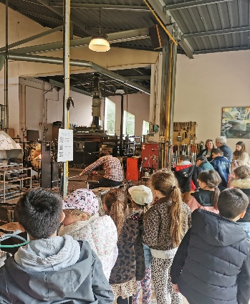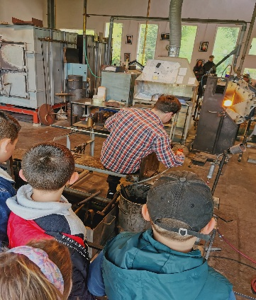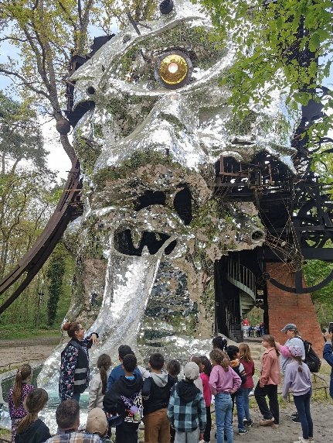

« Le Cyclop est recouvert d’une mosaïque de miroirs. » Maëlle
« Au Cyclop, une dame nous a expliqué plein de choses. » Léonie
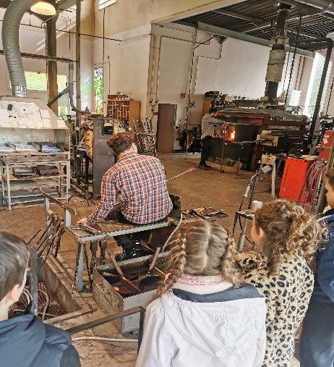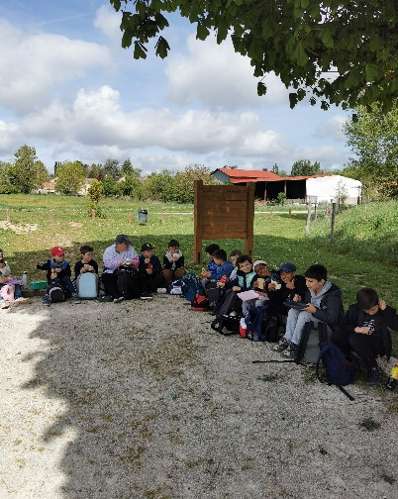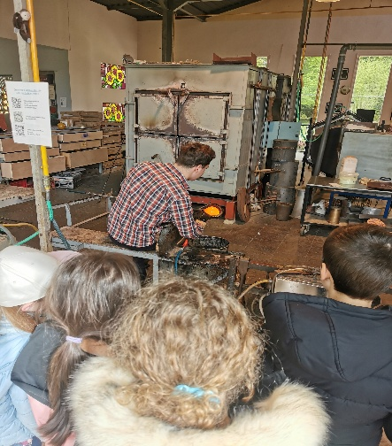
« L’oiseau fabriqué en verre était une hirondelle. » Isao
« Le pique-nique, c’était super ! » Eda
« Tout était beau dans la boutique de la verrerie. » Léna
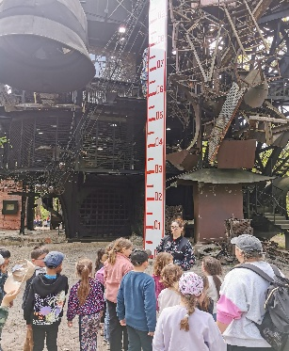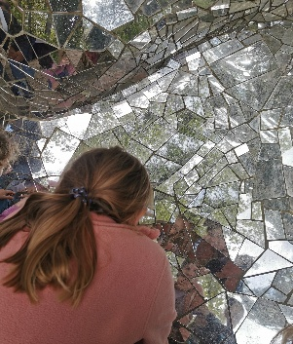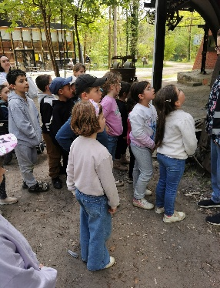
« J’ai aimé voir comment faire un saladier en verre. » Clément
« J’ai été impressionné par le four très très chaud pour faire du verre. » Jules
« J’ai adoré réveiller le Cyclop. » Tyna
« Dans le Cyclop, il y avait des statues en plâtre. » Kassim
« J’ai adoré la sortie ! » Louise
« Cette sortie était trop bien ! » Violette

